Atodiadau ECAD5010

Atodiad 1

CAIS AM GYMERADWYAETH FOESEGOL

MYFYRWYR YMCHWIL YN UNIG
Mae’r ffurflen hon i’w chwblhau gan y myfyriwr o fewn CHWE mis yn achos myfyrwyr llawn amser a DEUDDEG mis yn achos myfyrwyr rhan amser, ar ôl cychwyn y radd ymchwil neu ar ôl dilyniant i Ran Dau eich cwrs.

Ar ôl ei chwblhau, cyflwynwch y ffurflen hon trwy’r Porth Coleg Doethurol ar MyTSD (https://mytsd.uwtsd.ac.uk).

Mae’r ddogfen hon ar gael hefyd yn Saesneg.

MYFYRWYR YMCHWIL A STAFF YN UNIG
Wrth brosesu’r cais hwn rhaid cyflwyno pob gohebiaeth sy’n ymwneud â’r cais yn ysgrifenedig a’i hanfon drwy e-bost i pgresearch@uwtsd.ac.uk, gyda’r teitl ‘Cymeradwyaeth Foesegol’ a’ch enw i ddilyn.

Dylai MYFYRWYR AR RAGLENNI ISRADDEDIG NEU RAGLENNI MEISTR A ADDYSGIR gyflwyno’r ffurflen hon (a chael y canlyniad) trwy systemau a eglurir i chi gan y goruchwyliwr/ arweinydd modwl.}

Er mwyn i fudd ddeillio o ymchwil ac i leihau’r risg o niwed, mae’n rhaid ei gynnal yn foesegol. Mae’n bosibl na fydd ymchwilydd wedi'i ddiogelu gan yswiriant y Brifysgol os na chafwyd cymeradwyaeth foesegol cyn cychwyn.

Mae’r Brifysgol yn dilyn diffiniad yr OECD o weithgarwch ymchwil a geir yn llawlyfr Frascati: “gwaith creadigol a gyflawnir mewn modd systematig er mwyn cynyddu’r stôr o wybodaeth, yn cynnwys gwybodaeth am ddyn, diwylliant a chymdeithas, a’r defnydd o’r stôr hon o wybodaeth i lunio cymwysiadau newydd” Yn hynny o beth, mae hyn yn cwmpasu gweithgareddau a gyflawnir gan aelodau’r staff, myfyrwyr ymchwil ôl-raddedig, a myfyrwyr ôl-raddedig ac israddedig a addysgir sy’n gweithio ar draethodau hir/prosiectau.

Gelwir yr unigolyn sy’n ymgymryd â’r gweithgarwch ymchwil yn “brif ymchwilydd”.

Nid oes angen cymeradwyaeth foesegol ar gyfer archwiliadau arferol, adolygiadau perfformiad, astudiaethau sicrhau ansawdd, profion o fewn gofynion addysgol arferol, a beirniadaeth lenyddol neu artistig.

Darllenwch y nodiadau cyfarwyddyd cyn cwblhau HOLL adrannau’r ffurflen.

Rhaid i’r ffurflen hon gael ei chwblhau a’i chymeradwyo cyn ymgymryd ag unrhyw weithgarwch ymchwil. Gweler y Rhestr Wirio am fanylion y broses ar gyfer categorïau gwahanol o geisiadau.

ADRAN A: Amdanoch Chi (Prif Ymchwilydd)
1 | Enw Llawn: |  | Olivia Mathias
2 | Ticiwch bob blwch sy’n berthnasol: |  | Aelod o’r staff: | ☐ | Cymrawd ymchwil anrhydeddus: | ☐
 | Myfyriwr Israddedig | ☒ | Myfyriwr Ôl-raddedig a Addysgir | ☐ | Myfyriwr Ymchwil Ôl-raddedig | ☐

3 | Athrofa/Disgyblaeth Academaidd/Canolfan: | Hyfforddiant Cychwynnol Athrawon, Yr Athrofa
4 | Campws: | Caerfyrddin
5 | Cyfeiriad e-bost: | 2204331@student.uwtsd.ac.uk
6 | Rhif Ffôn Cyswllt:
 | I fyfyrwyr:
7 | Rhif y Myfyriwr: | 2204331
8 | Rhaglen Astudio: | BA Addysg Gynradd SAC
9 | Cyfarwyddwr Astudiaethau/ Goruchwyliwr: | Dr Sioned V Hughes

ADRAN B: Cymeradwyaeth ar gyfer Gweithgarwch Ymchwil
1 | A yw’r gweithgarwch ymchwil wedi’i gymeradwyo mewn egwyddor?  (gweler y Nodiadau Cyfarwyddyd ynglŷn â’r broses gymeradwyo briodol ar gyfer lefelau ymchwil gwahanol gan gategorïau gwahanol o unigolion) |  | YDY | ☒ | NAC YDY | ☐
 |  |  |  |  | 16/01/24
2 | Os Ydy, nodwch ffynhonnell y gymeradwyaeth (a’r dyddiad os yw’n wybyddus) Mae’n rhaid cael cymeradwyaeth mewn egwyddor gan y ffynhonnell berthnasol cyn gwneud cais am gymeradwyaeth foesegol | Pwyllgor Graddau Ymchwil |  | ☐
 |  | Pwyllgor Ymchwil yr Athrofa |  | ☐
 |  | Arall (noder) Arweinydd Modwl ECAD5010C |  | ☒ | Dr Sioned V Hughes

ADRAN C: Deunyddiau Cyfarwyddyd Moesegol Mewnol ac Allanol
 | Rhestrwch y dogfennau cyfarwyddyd moesegol craidd y cyfeiriwyd atynt wrth gwblhau’r ffurflen hon (gan gynnwys unrhyw godau moeseg ymchwil penodol i’r ddisgyblaeth, codau moeseg ymchwil penodol i’r lleoliad, a hefyd unrhyw ganllawiau moesegol penodol yn ymwneud â’r fethodoleg arfaethedig). Ticiwch i gadarnhau fod eich cynnig ymchwil yn cydymffurfio â’r codau a’r canllawiau hyn. Gallwch ychwanegu rhesi i’r tabl hwn os oes angen.
1 | Cod Ymarfer Moeseg ac Integredd Ymchwil PCYDDS | ☒
2 | Polisi Rheoli Data Ymchwil PCYDDS | ☒
3 | Canllawiau Moeseg BERA (2018)  Canllawiau Cyngor Gweithlu Cymru- Cod Ymddygiad ac ymarfer Proffesiynol | ☒

ADRAN D: Gweithgarwch Ymchwil Cydweithredol Allanol
Os oes cydweithwyr allanol yna dylech gael caniatâd gan y bobl gyswllt i rannu eu data personol gyda’r brifysgol. Os nad oes cydweithwyr allanol yna gadewch yr adran hon yn wag a symud ymlaen i adran E.
1 | Sefydliad
2 | Enw’r person cyswllt
3 | Cyfeiriad e-bost y person cyswllt
4 | Ydy eich ymchwil yn cael ei ariannu’n allanol? |  | YDY | ☐ | NAC YDY | ☒
5 | Ydych chi’n derbyn ysgoloriaeth KESS? |  | YDW | ☐ | NAC YDW | ☐
6 | Ydych chi wedi’ch cyflogi’n benodol i ymgymryd â’r ymchwil hwn naill ai am dâl neu’n wirfoddol? | Gwirfoddol | YDW | ☐ | NAC YDW | ☐
7 |  | Cyflogedig | YDW | ☐ | NAC YDW | ☐
8 | A yw'r ymchwil yn cael ei wneud o fewn un o Bartneriaethau Dysgu Proffesiynol yr Athrofa (PDPA) PCYDDS sy’n bod yn barod? | Os YDY yna nid oes angen ateb y cwestiwn caniatâd isod. | YDY | ☒ | NAC YDY | ☐
9 | A oes caniatâd i ymgymryd â’r ymchwil wedi’i roi gan y sefydliad partner? | (Os OES atodwch gopi)  Os NA ni all y cais fynd yn ei flaen | OES | ☐ | NAC OES | ☐

Pan fo’r gweithgarwch ymchwil yn cael ei gynnal mewn cydweithrediad â sefydliad allanol
10 | A oes gan y sefydliad hwn ei system cymeradwyaeth foesegol ei hun? | OES | ☐ | NAC OES | ☐
 | Os Oes, atodwch gopi o unrhyw gymeradwyaeth derfynol (neu gymeradwyaeth interim) gan y sefydliad (gall hwn fod yn gopi o e-bost os yw’n briodol).

ADRAN E: Manylion y Gweithgarwch Ymchwil
1 | Teitl dangosol: | A ydy cwestiynu fel strategaeth dysgu yn cyfoethogi Asesu ar gyfer Dysgu yn y dosbarth? / Beth yw barn athrawon a dysgwyr blwyddyn 5 o gwestiynu fel strategaeth Asesu ar gyfer Dysgu?
2 | Dyddiad cychwyn arfaethedig: | 24.01.24 | Dyddiad gorffen arfaethedig: | 19.02.24
Cyflwyniad i’r Ymchwil (uchafswm o 300 o eiriau i bob adran)
Gwnewch yn siŵr eich bod yn ysgrifennu ar gyfer Cynulleidfa Anarbenigol wrth amlinellu eich ymateb i’r pwyntiau isod:
- Pwrpas y Gweithgarwch Ymchwil
- Cwestiwn Ymchwil Arfaethedig
- Nodau’r Gweithgarwch Ymchwil
- Amcanion y Gweithgarwch Ymchwil

Dangoswch, yn gryno, sut mae Ymchwil Cyfredol wedi arwain y gweithgarwch arfaethedig ac esboniwch
- Beth fydd y gweithgarwch ymchwil yn ei ychwanegu at y corff gwybodaeth
- Sut mae’n mynd i’r afael â maes o bwys.
3 | Pwrpas y Gweithgarwch Ymchwil  Pwrpas yr ymchwil yw darganfod a ydy cwestiynu fel strategaeth dysgu yn cyfoethogi Asesu ar gyfer Dysgu yn y dosbarth gyda disgyblion blwyddyn 5. Dewisir y thema yma er mwyn canfod mwy o wybodaeth am Asesu ar Gyfer Dysgu a’i gysylltiad gyda’r Cwricwlwm i Gymru.
4 | Cwestiwn Ymchwil  A ydy cwestiynu fel strategaeth dysgu yn cyfoethogi Asesu ar gyfer Dysgu yn y dosbarth?  Beth yw barn athrawon a dysgwyr blwyddyn 5 o gwestiynu fel strategaeth Asesu ar gyfer Dysgu?
5 | Nodau’r Gweithgarwch Ymchwil  - Ehangu fy nealltwriaeth o’r strategaethau cwestiynu fel strategaeth Asesu ar gyfer dysgu er mwyn gwella fy arfer proffesiynol.  - Datblygu gwybodaeth a dealltwriaeth o gryfderau a chyfyngiadau gwahanol offer ymchwil (holiadur a chyfweliad) gan defnyddio fy ysgol PAP2.
6 | Amcanion y Gweithgarwch Ymchwil  - Byddaf yn archwilio barn athrawon am y dull cwestiynu o fewn yr ysgol drwy ddefnyddio holiaduron a chyfweliadau.  - Byddaf yn cynnal cyfweliad lled-strwythuredig gyda fy mentor dosbarth, fy uwch fentor a staff arall.  - Byddaf yn anfon holiadur ar-lein at staff yr ysgol a disgyblion blwyddyn 5 gan ddefnyddio ‘Microsoft Forms’  - Byddaf yn dadansoddi’r data’r cyfweliadau a’r holiaduron er mwyn ceisio ateb y cwestiwn ymchwil a gwella fy arfer proffesiynol.  - Byddaf yn gwerthuso’n feirniadol yr offer ymchwil (cyfweliad a’r holiadur) gan defnyddio fy ymchwil.
Dulliau arfaethedig (uchafswm o 600 o eiriau)
Rhowch grynodeb byr o’r holl ddulliau y gellid eu defnyddio yn y gweithgarwch ymchwil, gan ei gwneud yn glir pa dechnegau penodol fydd o bosibl yn cael eu defnyddio. Os ystyrir yn ddiweddarach bod dulliau heblaw am y rhai a restrwyd yn yr adran hon yn briodol, bydd angen cymeradwyaeth foesegol ychwanegol ar gyfer y dulliau hynny. Nid oes angen i chi gyfiawnhau’r dulliau yma, ond yn hytrach dylech ddisgrifio sut rydych chi’n bwriadu casglu’r data sydd eu hangen i gwblhau eich prosiect.
7 | Byddaf yn defnyddio’r ymgawedd Mosaig (Clark, 2001) fel dyluniad ar gyfer fy ymchwil. Mae’r ymagwedd Mosaig yn ymagwedd sy’n defnyddio mwy nag un offeryn ymchwil i gynnal yr ymchwil. Byddaf yn defnyddio cyfweliadau ac holiaduron fel offer ymchwil.  Holiadur: Byddaf yn dosbarthu holiadur ar-lein i staff yr ysgol gan ddefnyddio Microsoft Forms. Bydd yr holiadur yn cynnwys amrywiaeth o gwestiynau, er enghraifft cytuno gyda rhai sylwadau a mynegi barn. Bydd y cwestiynau wedi eu geirio mewn iaith berthnasol. Amcangyfrif y bydd yr holiadur yn cymryd tua 5 munud i’w gwblhau. Gadael: Os nad ydynt yn dymuno cwblhau’r holiadur ni fydd gorfodaeth a bydd ganddynt y dewis i adael yr holiadur/cwestiwn yn wag.  Holiadur: Byddaf yn dosbarthu holiadur ar-lein i ddysgwyr Blwyddyn 5 gan ddefnyddio Microsoft Forms. Bydd yr holiadur yn cynnwys 6 cwestiwn i’w hateb mewn amrywiaeth o ffyrdd, er enghraifft, ticio bocs neu cwestiwn aml-ddewis. Bydd y cwestiynau wedi eu geirio mewn iaith syml a dealladwy i’r dysgwyr. Wrth ddosbarthu’r holiadur, byddaf yn egluro wrth y dysgwyr beth yw pwrpas yr ymchwil ac yn pwysleisio does dim rhaid iddynt gwblhau’r holiadur ag y gallent adael yr holiadur yn wag os dymunent ac ni fydd hyn yn effeithio ar eu gwaith ysgol. Byddaf hefyd yn pwysleisio nad oes ateb cywir nac anghywir oherwydd fy mod eisiau canfod eu barn personol. Gadael: os nad ydynt yn dymuno cwblhau’r holiadur, gallent adael yr holiadur/cwestiwn yn wag.  Cyfweliad: Byddaf yn cynnal cyfweliad lled-strwythuredig gyda rhai aelodau o staff yr ysgol. Cyn y cyfweliad byddaf yn egluro’n glir beth yw pwrpas yr ymchwil ac yn gofyn am eu caniatâd gwirfoddol gwybodus. Byddaf yn egluro y bydd ganddynt yr hawl i adael y cyfweliad ar unrhyw adeg heb roi rheswm. Byddaf yn gobeithio recordio’r cyfweliad er mwyn gwneud nodiadau a thrawsgrifiad.  Recordio fideo/sain/lluniau - Byddaf yn recordio’r cyfweliadau er mwyn creu nodiadau a thrawsgrifiad a’u cynnwys o fewn y traethawd. Byddaf hefyd yn cymryd lluniau o arferion da o fewn yr ysgol. Wrth wneud hyn ni fydd hwynebau’r plant yn y lluniau. Byddaf yn sicrhau caniatâd pob cyfranogwyr cyn recordio. Gadael - Byddaf yn egluro y bydd ganddynt yr hawl i adael y cyfweliad ar unrhyw adeg heb roi rheswm, ac ni fyddaf y data a gasglwyd yn cael ei ddefnyddio ar gyfer yr ymchwil.
Lleoliad y gweithgarwch ymchwil
Nodwch yr holl leoliadau lle cynhelir y gweithgarwch ymchwil.
8 | Ysgol gynradd drefol yn ne Ceredigion.
Gweithgarwch ymchwil y tu allan i’r DU
Os cynhelir gweithgarwch ymchwil dramor, chi sy’n gyfrifol am sicrhau y cydymffurfir ag ystyriaethau moesegol lleol ac y ceisir y caniatâd perthnasol. Nodwch unrhyw ganllawiau lleol sy’n bodoli (e.e. gan gymdeithasau proffesiynol lleol/cymdeithasau dysgedig/prifysgolion) a nodwch a yw’r rhain yn cynnwys amodau moesegol y tu hwnt i’r hyn sy’n arferol yn y DU (rhowch fanylion unrhyw drwyddedau neu ganiatâd sydd eu hangen). Yn ogystal nodwch a oes unrhyw faterion moesegol penodol yn codi yn sgil y cyd-destun lleol lle cynhelir y gweithgarwch ymchwil, er enghraifft, materion diwylliannol a/neu gyfreithiol sensitif neu achosion lle mae’r cyfranogwyr yn agored i niwed. Os ydych chi’n byw yn y wlad ble byddwch yn gwneud yr ymchwil yna nodwch hyn.
9 | N/A

10 | Defnyddio dogfennau nad ydynt wedi’u cyhoeddi: A oes unrhyw rai o’r dogfennau NAD ydynt ar gael yn gyhoeddus? | NAC OES | ☒
10 |  | OES | ☐
11 | Os Oes, rhowch fanylion yma o’r modd y byddwch yn cael mynediad at ddogfennaeth benodol nad yw ar gael yn gyhoeddus a bod hyn yn unol â chyfraith diogelu data gyfredol y wlad dan sylw a Chymru a Lloegr.  (dylai’r blwch hwn fynd yn fwy wrth i chi deipio)

 | A yw eich ymchwil yn ymwneud ag un neu fwy o saith nod Deddf Llesiant Cenedlaethau’r Dyfodol (Cymru) 2015? | YDY | NAC YDY
12 | Cymru lewyrchus | ☐ | ☒
13 | Cymru gydnerth | ☐ | ☒
14 | Cymru iachach | ☐ | ☒
15 | Cymru sy’n fwy cyfartal | ☐ | ☒
16 | Cymru o gymunedau cydlynus | ☐ | ☒
17 | Cymru â diwylliant bywiog lle mae’r Gymraeg yn ffynnu | ☐ | ☒
18 | Cymru sy’n gyfrifol ar lefel fyd-eang | ☐ | ☒
19 | Os atebwyd YDY i unrhyw rai o’r uchod, rhowch fanylion:

ADRAN F: Cwmpas y Gweithgarwch Ymchwil

 | A fydd y gweithgarwch ymchwil yn cynnwys: | BYDD | NA FYDD
1 | Defnyddio holiadur neu offeryn ymchwil tebyg? | ☒ | ☐
2 | Defnyddio cyfweliadau? | ☒ | ☐
3 | Defnyddio grwpiau ffocws? | ☐ | ☒
4 | Defnyddio dyddiaduron cyfranogwyr? | ☐ | ☒
5 | Defnyddio recordiadau fideo neu sain? | ☒ | ☐
6 | Defnyddio ffeiliau log a gynhyrchir gan gyfrifiadur? | ☐ | ☒
7 | Arsylwi ar gyfranogwyr a hwythau'n ymwybodol o hynny? | ☒ | ☐
8 | Arsylwi ar gyfranogwyr a hwythau ddim yn ymwybodol o hynny? | ☐ | ☒
9 | Mynediad i wybodaeth bersonol neu gyfrinachol heb gydsyniad penodol y cyfranogwyr? | ☐ | ☒
10 | Defnyddio unrhyw gwestiynau, ysgogiadau prawf neu gyflwyniad a allai, ym mhrofiad rhai, achosi niwed / tramgwydd corfforol, meddyliol neu emosiynol? | ☐ | ☒
11 | Cyflawni unrhyw weithredoedd a allai achosi embaras neu effeithio ar hunan-barch? | ☐ | ☒
12 | Ymchwilio i gyfranogwyr sy’n ymwneud â gweithgareddau anghyfreithlon? | ☐ | ☒
13 | Defnyddio gweithdrefnau sy’n cynnwys twyll? | ☐ | ☒
14 | Rhoi unrhyw sylwedd, cyfrwng neu blasebo? | ☐ | ☒
15 | Gweithio gydag anifeiliaid fertebraidd byw? | ☐ | ☒
16 | Gweithdrefnau a allai gael effaith negyddol ar yr amgylchedd? | ☐ | ☒
17 | Dulliau eraill o gasglu data gwreiddiol.  Nodwch y math o ddull(iau) casglu data isod. | ☐ | ☒
 | Manylion unrhyw ddulliau eraill o gasglu data gwreiddiol: | ☐ | ☒
Os atebwyd NA FYDD i bob cwestiwn, yna mae’r gweithgarwch ymchwil yn isel ei risg (yn foesegol) a gall fod wedi’i eithrio rhag rhai o’r adrannau canlynol (gweler y Nodiadau Cyfarwyddyd).

Os atebwyd BYDD i unrhyw gwestiwn, ni ddylid ymgymryd â gweithgarwch ymchwil tan y ceir cymeradwyaeth foesegol lawn.

ADRAN G: Cyfranogwyr Arfaethedig

Os nad oes cyfranogwyr, peidiwch â llenwi’r adran hon, ond ewch yn uniongyrchol i adran H.
 | Pwy yw’r cyfranogwyr arfaethedig: | IE | NA
1 | Myfyrwyr neu staff yn y Brifysgol? | ☐ | ☒
2 | Oedolion (dros 18 oed ac sy’n gymwys i gydsynio)? | ☒ | ☐
3 | Oedolion agored i niwed? | ☐ | ☒
4 | Plant a Phobl Ifanc dan 18 oed? (Bydd angen cydsyniad Rhiant, Gofalwr neu Warcheidwad) | ☒ | ☐
5 | Carcharorion? | ☐ | ☒
6 | Troseddwyr ifanc? | ☐ | ☒
7 | Y rhai y gellid ystyried bod ganddynt berthynas arbennig o ddibynnol â’r ymchwilydd neu gyfryngwr (gatekeeper)? | ☐ | ☒
8 | Pobl sy’n ymwneud â gweithgareddau anghyfreithlon? | ☐ | ☒
9 | Eraill. Nodwch y cyfranogwyr isod ac, yn benodol, unrhyw grŵp nad ydynt efallai’n gallu rhoi cydsyniad). | ☐ | ☒
 | Manylion unrhyw grwpiau cyfranogwyr eraill: | ☐ | ☒

Niferoedd a ffynhonnell y cyfranogwyr
Rhowch amcangyfrif o’r nifer disgwyliedig o gyfranogwyr. Sut byddwch chi’n canfod cyfranogwyr a sut cânt eu recriwtio?
10 | Faint o gyfranogwyr a ddisgwylir? | 30 o gyfranogwyr
11 | Pwy fydd y cyfranogwyr? | 4 staff, 26 disgyblion (Blwyddyn 5)
12 | Sut byddwch chi’n canfod y cyfranogwyr? | Gwybodaeth gan fy mentor dosbarth, uwch fentor, staff arall a’r disgyblion.

 | Gwybodaeth i gyfranogwyr: | BYDDAF | NA FYDDAF | AMH.
13 | A fyddwch chi’n disgrifio’r prif weithdrefnau ymchwil i gyfranogwyr ymlaen llaw, fel eu bod yn cael gwybod beth i’w ddisgwyl? | ☒ | ☐ | ☐
14 | A fyddwch chi’n dweud wrth y cyfranogwyr fod eu cyfranogiad yn wirfoddol? | ☒ | ☐ | ☐
15 | A fyddwch chi’n cael cydsyniad ysgrifenedig gan y rhai sy’n cymryd rhan? | ☐ | ☐ | ☒
16 | A fyddwch chi’n egluro wrth y cyfranogwyr na fydd gwrthod cymryd rhan yn yr ymchwil yn effeithio ar eu triniaeth neu’u haddysg (os yn berthnasol)? | ☒ | ☐ | ☐
17 | Os yw’r ymchwil yn arsylwadol, a fyddwch chi’n gofyn i’r cyfranogwyr am eu cydsyniad i gael eu harsylwi? | ☐ | ☐ | ☒
18 | A fyddwch chi’n dweud wrth y cyfranogwyr eu bod yn gallu tynnu’n ôl o’r ymchwil ar unrhyw adeg ac am unrhyw reswm? | ☒ | ☐ | ☐
19 | Gyda holiaduron, a fyddwch chi’n rhoi’r dewis i gyfranogwyr i hepgor cwestiynau nad ydynt am eu hateb? | ☒ | ☐ | ☐
20 | A fyddwch chi’n dweud wrth y cyfranogwyr yr ymdrinnir â’u data yn gwbl gyfrinachol ac, os cânt eu cyhoeddi, na ellir eu hadnabod fel eu data hwy? | ☒ | ☐ | ☐
21 | A fyddwch yn cynnal ôl-drafodaeth gyda'r cyfranogwyr wedi iddynt gymryd rhan, mewn modd sy’n briodol i’r math o ymchwil a gynhaliwyd? | ☐ | ☐ | ☒
22 | Os atebwyd NA FYDDAF i unrhyw rai o’r cwestiynau uchod, rhowch eglurhad
 | (dylai’r blwch hwn fynd yn fwy wrth i chi deipio)

 | Gwybodaeth i gyfranogwyr: | BYDD | NA FYDD | AMH.
24 | A fydd pob cyfranogwr yn cael ei dalu? | ☐ | ☒ | ☐
25 | A fydd offer trydanol arbenigol neu offer arall yn cael ei ddefnyddio gyda’r cyfranogwyr? | ☐ | ☒ | ☐
26 | A fydd unrhyw fuddiannau ariannol neu fuddiannau eraill i’r ymchwilydd neu’r Brifysgol yn deillio o’r astudiaeth hon? | ☐ | ☒ | ☐
27 | A fydd y gweithgarwch ymchwil yn cynnwys camarwain cyfranogwyr yn fwriadol mewn unrhyw fodd, neu guddio nodau penodol yr astudiaeth yn rhannol neu’n llawn? | ☐ | ☒ | ☐
28 | Os atebwyd BYDD i unrhyw gwestiwn, rhowch fanylion llawn
 | (dylai’r blwch hwn fynd yn fwy wrth i chi deipio)

ADRAN H: Risgiau a Ragwelir

Amlinellwch unrhyw risgiau a ragwelir a allai gael effaith niweidiol ar unrhyw rai o’r cyfranogwyr, yr ymchwilwyr a/neu’r Brifysgol, a’r camau a gymerir i fynd i’r afael â nhw.

Os ydych wedi cwblhau asesiad risg llawn (er enghraifft fel sy’n ofynnol gan labordy, neu gydweithiwr ymchwil allanol) gallwch atodi’r asesiad hwnnw i’r ffurflen hon.
1 | A oes asesiad risg llawn wedi’i gwblhau a’i atodi? |  | Oes | ☐
1 |  |  | Nac oes | ☒
2 | Risgiau i’r cyfranogwyr  Er enghraifft: iechyd a diogelwch penodol i’r sector, gofid emosiynol, datgeliad ariannol, niwed corfforol, trosglwyddo data personol, gwybodaeth sefydliadol sensitif
 | Risg i’r cyfranogwyr:  Gall y cyfranogwyr deimlo’n anesmwyth wrth drafod themâu o fewn cyfweliad.  Gall y cyfranogwyr teimlo fel bod ateb cywir i’r cwestiynau yn yr holiadur, a theimlo pwysau i roi ateb penodol. | Sut y byddwch yn lleihau’r risg i’r cyfranogwyr:  Sicrhau bod yr amgylchedd yn un anffurfiol ac yn gyfarwydd (e.e. ystafell ddosbarth) sydd ddim yn rhoi pwysau ar y cyfranogwyr i ymateb mewn unrhyw fodd. Hefyd byddaf yn sicrhau ei bod yn gwybod gallant adael y broses ar unrhyw bryd.  Byddaf yn gwneud yn siŵr i bwysleisio nad oes ateb cywir neu anghywir i’r cwestiynau yn yr holiadur, a gallent nhw adel y cwestiynau yn wag neu dim ateb o gwbwl.
3 | Os yw’r gweithgarwch ymchwil yn cynnwys pynciau sensitif neu bynciau sy’n peri gofid neu gywilydd (e.e. gweithgarwch rhywiol, defnydd o gyffuriau) neu faterion sy’n debygol o ddatgelu gwybodaeth sy’n galw am weithredu pellach (e.e. gweithgarwch troseddol), rhowch fanylion y gweithdrefnau i ddelio â’r materion hyn, gan gynnwys unrhyw gefnogaeth/gyngor (e.e. rhifau llinellau cymorth) a gynigir i’r cyfranogwyr. Sylwer, lle bo hynny’n berthnasol, y dylai gweithdrefnau cydsynio ei gwneud yn glir os darganfyddir rhywbeth sydd, neu a allai fod, yn anghyfreithlon yn ystod prosiect, ei bod yn bosibl y bydd angen ei ddatgelu i’r awdurdodau priodol
 | N/A
4 | Risgiau i’r ymchwilydd  Er enghraifft: iechyd a diogelwch personol, niwed corfforol, gofid emosiynol, risg o gyhuddiad o niwed/ anwedduster, gwrthdaro buddiannau
 | Risg i’r ymchwilydd:  Honiadau wrth gynnal cyfweliad.  Cyhuddiad ffugio data.  Cyfranogwyr yn teimlo gorfodaeth i gyfrannu  Cwyn yn erbyn yr ymchwilydd neu gyhuddiad o ymarfer amhroffesiynol. | Sut y byddwch yn lleihau’r risg i’r ymchwilydd:  Egluraf gyfrinachedd y cyfweliad ac esbonio sut bydd fy nodiadau o’r cyfweliad yn cael ei storio’n ddiogel ac yn cael ei dileu ar ôl i’r prosiect ddod i ben. Cynhaliaf y cyfweliad mewn man tawel a chyfrinachol sydd hefyd yn weladwy i staff eraill.  Byddaf yn egluro’n fanwl y ffordd y byddaf yn defnyddio ac yn storio’u data ynghyd ag esbonio gall yr un a gyfwelir/ rhai ag arsylwyr cael mynediad at fy nodiadau ar unrhyw adeg. Byddaf hefyd yn cynnal ôl-drafodaeth er mwyn i’r cyfranogwyr gael cyfle i esbonio’u cyfraniadau.  Dilyn canllawiau BERA (2018) a’r Cod Ymarfer Moeseg ac Integredd Ymchwil PCYDDS.  Byddaf yn esbonio gall y cyfranogwyr ddatgysylltu o’r gwaith ymchwil ar unrhyw adeg ac am unrhyw reswm a ni fydd yn effeithio ar eu canlyniadau gwaith ysgol.
5 | Risgiau i’r Brifysgol/sefydliad  Er enghraifft: cyhoeddusrwydd gwael, colled ariannol, diogelu data
 | Risg i’r Brifysgol:  Risg i’r berthynas rhwng PDPA a’r brifysgol gyda’r ysgolion partner os yw’r ymchwilydd yn ymddwyn yn amhroffesiynol. | Sut y byddwch yn lleihau’r risg i’r brifysgol:  Sicrhau bod yr ymchwil yn cael ei wneud yn ôl gweithdrefnau, fframweithiau, safonau moesegol a phroffesiynol a pholisïau'r ysgol  Byddaf yn glynu at god foeseg a safonau ymchwil y brifysgol a hefyd Canllawiau Moeseg BERA. Yn unol â chanllawiau brifysgol ar ddiogelwch byddaf yn storio data mewn modd priodol a diogel. Byddaf yn gwirio fy methodoleg ymchwil a bod fy nulliau ymchwil yn addas gyda darlithydd y modiwl. Byddaf hefyd yn cydymffurfio â chod ymddygiad y brifysgol a Chod Ymddygiad y Cyngor Gweithlu Addysg. Sicrhaf dryloywder ar leoliad y diwrnod ymchwil gan esbonio’n fanwl gweithdrefnau’r gwaith ymchwil i osgoi unrhyw gamddealltwriaeth
6 | Risgiau amgylcheddol  Er enghraifft: gollwng llygryddion yn ddamweiniol, niwed i ecosystemau lleol
 | Risg i’r amgylchedd:  Amherthnasol | Sut y byddwch yn lleihau’r risg i’r amgylchedd:

 | Y Gwasanaeth Datgelu a Gwahardd (DBS)
 | Os yw gweithgarwch ymchwil yn cynnwys plant neu oedolion agored i niwed, mae’n rhaid cael tystysgrif gan y Gwasanaeth Datgelu a Gwahardd cyn dod i unrhyw gysylltiad â’r cyfranogwyr hyn. | OES | NAC OES | AMH.
7 | A oes angen Tystysgrif DBS gyfredol arnoch ar gyfer eich ymchwil? | ☒ | ☐ | ☐
8 | Os OES, nodwch rif y dystysgrif. Os nad yw rhif y dystysgrif ar gael, nodwch “I ddilyn”; yn yr achos hwn bydd unrhyw gymeradwyaeth foesegol yn amodol ar ddarparu’r rhif tystysgrif priodol. | I ddilyn

ADRAN I: Adborth, Cydsyniad a Chyfrinachedd
1 | Adborth  Pa ôl-drafodaeth ac adborth a ddarperir i’r cyfranogwyr, sut y gwneir hyn a phryd?
 | Amherthnasol
2 | Cydsyniad gwybodus  Disgrifiwch y trefniadau i hysbysu darpar gyfranogwyr, cyn iddynt roi cydsyniad, o’r hyn mae’n ei olygu i gymryd rhan. Disgrifiwch y trefniadau i gyfranogwyr roi cydsyniad llawn cyn i’r gwaith o gasglu data ddechrau. Os yw’n amhriodol cael cydsyniad yn y modd hwn, eglurwch sut y ceir cydsyniad a sut y cofnodir hynny yn unol â deddfwriaeth diogelu data gyfredol.
Caiff hyn ei amlinellu mewn llythyr atodol i’r holl gyfranogwyr. Bydd y llythyr yn cael ei ddosbarthu i’r Pennaeth ar ddechrau’r ymchwiliad sydd yn golygu eu bod nhw’n cydsynio i gymryd rhan. Wrth gynnal yr ymchwil, byddaf yn egluro ar lafar beth yw pwrpas yr ymchwil ac yn gofyn am ganiatad gwirfoddol gwybodus y cyfranogwyr (staff) a chydsyniad (dysgwyr). Byddaf yn eu hatgoffa bod ganddynt yr hawl i adael yr ymchwil ar unrhyw adeg heb roi rheswm.

Bydd cyfle i’r cyfranogwyr roi eu caniatâd gwirfoddol gwybodus ar ddechrau’r holiadur. Os nad ydynt yn rhoi eu caniatâd, ni fyddent yn cwblhau’r holiadur ac ni fydd y data’n cael ei ddefnyddio.

Cyn cychwyn y cyfweliadau gyda’r dysgwyr byddaf yn gofyn am eu cydsyniad drwy defnyddio symbolau bodiau i fyny neu i lawr. Byddaf yn gofyn iddyn nhw i rhoi bodiau i lan os ydynt yn hapus i cario ymlaen gyda’r cyfweliad, ac i lawr os nad ydynt eisiau parhau. Bydd y dysgwyr wedyn yn gallu gadael heb unrhyw rheswm.

Cyn cychwyn y cyfweliadau gyda’r athrawes byddaf yn gofyn am eu caniatâd gwirfoddol gwybodus ac yn eu hatgoffa y bydd cyfle iddynt adael y cyfweliad ar unrhyw adeg heb roi rheswm.

3 | Cyfrinachedd / Anhysbysrwydd  Nodwch sut y sicrheir cyfrinachedd ac anhysbysrwydd y cyfranogwyr mewn unrhyw gynnyrch. Os na chynigir anhysbysrwydd, eglurwch pam.
Ni fydd unrhyw enwau yn cael eu cofnodi o’r ddisgyblion neu’r staff a ni fydd unrhyw wybodaeth yn cael eu rhannu gyda’r ysgol na rhieni.
Byddwn yn dileu unrhyw enwau os maent yn codi i sicrhau cyfrinachedd. Byddaf yn adnabod hawliau’r cyfranogwyr i gyfrinachedd ac anhysbysrwydd. Ni fydd y cyfranogwyr yn rhoi eu henwau ar yr holiadur felly gallaf sicrhau anhysbysrwydd.
Wrth wneud nodiadau ar y cyfweliadau byddaf yn defnyddio ffugenwau o’r cychwyn cyntaf.
Bydd y data yn cael ei storio mewn lle diogel yn y cwmwl ar feddalwedd Office 365 y brifysgol sydd wedi ei ddiogelu gan gyfrinair dwbl ‘dual authentication’.

ADRAN J: Diogelu a Storio Data Dim angen cwblhau ADRAN J

 | A yw’r gweithgarwch ymchwil yn cynnwys data personol (yn ôl diffiniad y Rheoliad Cyffredinol ar Ddiogelu Data 2016 a Deddf Diogelu Data 2018)? | YDY | NAC YDY
1 | Mae “data personol” yn golygu unrhyw wybodaeth sy’n gysylltiedig â pherson naturiol adnabyddedig neu adnabyddadwy (‘testun data’). Mae person naturiol adnabyddadwy yn un y gellir ei adnabod, yn uniongyrchol neu’n anuniongyrchol, yn arbennig wrth gyfeirio at ddynodydd megis enw, rhif adnabod, data lleoliad, dynodydd ar-lein neu at un neu fwy o ffactorau sy’n benodol i hunaniaeth gorfforol, ffisiolegol, enetig, feddyliol, economaidd, ddiwylliannol neu gymdeithasol y person naturiol hwnnw. Mae unrhyw recordiadau fideo neu sain o gyfranogwyr yn cael eu hystyried yn ddata personol. | ☐ | ☐
 | Os YDY, rhowch ddisgrifiad o’r data ac eglurwch pam mae angen casglu’r data hyn:
2 | (dylai’r blwch hwn fynd yn fwy wrth i chi deipio)
 | A yw’n cynnwys data categori arbennig (yn ôl diffiniad y Rheoliad Cyffredinol ar Ddiogelu Data)? | YDY | NAC YDY
3 | Mae “Data categori arbennig” yn golygu data personol sensitif sy’n cynnwys gwybodaeth am y testunau data -  (a) tras hiliol neu ethnig,  (b) safbwyntiau gwleidyddol,  (c) credoau crefyddol neu gredoau eraill o natur debyg,  (d) aelodaeth o undeb llafur (yn ôl ystyr Deddf yr Undebau Llafur a Chysylltiadau Llafur (Cydgrynhoi) 1992),  (e) iechyd neu gyflwr corfforol neu feddyliol,  (f) bywyd rhywiol,  (g) geneteg,  (h) data biometrig (a ddefnyddir i ddibenion adnabod), | ☐ | ☐
 | Os YDY, rhowch ddisgrifiad o’r data categori arbennig ac eglurwch pam mae angen casglu’r data hyn:
4 | (dylai’r blwch hwn fynd yn fwy wrth i chi deipio)

 | A fydd data o’r gweithgarwch ymchwil (data a gasglwyd, drafftiau’r traethawd ymchwil, neu ddeunyddiau i’w cyhoeddi) yn cael eu storio yn unrhyw rai o’r ffyrdd canlynol: | BYDD | NA FYDD
5 | Ffeiliau llaw (h.y. ar bapur)? | ☐ | ☐
6 | Cyfrifiaduron y brifysgol? | ☐ | ☐
7 | Cyfrifiaduron cwmnïau preifat? | ☐ | ☐
8 | Cyfrifiaduron cartref neu bersonol eraill? | ☐ | ☐
9 | Gliniaduron / CDs / disgyrwyr cludadwy / cofbinnau? | ☐ | ☐
10 | Storio yn y “cwmwl” neu wefannau? | ☐ | ☐
11 | Arall – noder: | ☐ | ☐
12 | Yn achos yr holl ddata a storir, eglurwch y mesurau sydd ar waith i sicrhau diogelwch y data a gasglwyd, cyfrinachedd y data, gan gynnwys manylion gweithdrefnau gwneud copi wrth gefn, diogelu â chyfrinair, amgryptio, gwneud yn ddienw a rhoi dan ffugenw:
 | (dylai’r blwch hwn fynd yn fwy wrth i chi deipio)

 | Diogelu Data
 | A fydd y gweithgarwch ymchwil yn cynnwys unrhyw rai o’r gweithgareddau canlynol: |  | BYDD |  | NA FYDD
13 | Trosglwyddo data electronig mewn unrhyw ffurf? |  | ☐ |  | ☐
14 | Rhannu data ag eraill yn y Brifysgol y tu allan i’r tîm ymchwil uniongyrchol? |  | ☐ |  | ☐
15 | Rhannu data â sefydliadau eraill? |  | ☐ |  | ☐
16 | Allforio data y tu allan i’r Deyrnas Unedig neu fewnforio data o’r tu allan i’r Deyrnas Unedig? |  | ☐ |  | ☐
17 | Defnyddio cyfeiriadau, codau post, ffacsys, e-byst neu rifau ffôn personol? |  | ☐ |  | ☐
18 | Cyhoeddi data a allai ganiatáu adnabod unigolion? |  | ☐ |  | ☐
19 | Defnyddio system rheoli data? |  | ☐ |  | ☐
20 | Archifo data? |  | ☐ |  | ☐
21 | Os atebwyd BYDD i unrhyw gwestiwn, rhowch fanylion llawn, gan egluro sut y caiff hyn ei wneud yn unol â’r Rheoliad Cyffredinol ar Ddiogelu Data a’r Ddeddf Diogelu Data (2018) (ac unrhyw drefn ryngwladol gyfatebol, lle bo’n briodol):
 | (dylai’r blwch hwn fynd yn fwy wrth i chi deipio)
22 | Rhestrwch bawb fydd â hawl i weld y data a gynhyrchir trwy’r gweithgarwch ymchwil:
 | (dylai’r blwch hwn fynd yn fwy wrth i chi deipio)
23 | Rhestrwch bawb fydd â rheolaeth o’r data a gynhyrchir trwy’r gweithgarwch ymchwil ac a fydd yn gweithredu fel ceidwad y data:
 | (dylai’r blwch hwn fynd yn fwy wrth i chi deipio)
24 | Rhowch fanylion y trefniadau storio data, yn cynnwys y mesurau diogelwch sydd yn eu lle i ddiogelu’r data, ble caiff y data eu storio, am ba hyd, ac ym mha ffurf. A fydd y data’n cael eu harchifo – os felly, sut ac os na, pam.
 | (dylai’r blwch hwn fynd yn fwy wrth i chi deipio)
25 | Nodwch a fydd eich data’n cael ei storio yng Nghadwrfa Data Ymchwil PCYDDS (gweler https://researchdata.uwtsd.ac.uk/ ). Os felly, eglurwch. (Yn fwyaf perthnasol i staff academaidd)
 | (dylai’r blwch hwn fynd yn fwy wrth i chi deipio)
26 | Cadarnhewch eich bod wedi darllen cyfarwyddyd PCYDDS ar reoli data (gweler https://www.uwtsd.ac.uk/library/research-data-management/) | YDW |  | ☐
27 | Cadarnhewch eich bod yn ymwybodol bod angen i chi gadw’r holl ddata tan ar ôl i'ch ymchwil ddod i ben neu ddiwedd eich cyllid | YDW |  | ☐

ADRAN K: Datganiad
Mae’r wybodaeth rwyf wedi’i chyflwyno yn gywir ac yn gyflawn hyd eithaf fy ngwybodaeth. Rwyf wedi ceisio nodi unrhyw risgiau a phroblemau sy’n gysylltiedig â’r gweithgarwch ymchwil ac rwyf yn cydnabod f’ymrwymiadau innau a hawliau’r cyfranogwyr.

Wrth gyflwyno’r cais hwn cadarnhaf drwy hyn fy mod yn ymrwymo i sicrhau y bydd y gweithgarwch ymchwil a enwir uchod yn bodloni Cod Ymarfer Moeseg ac Integredd Ymchwil y Brifysgol sydd wedi’i gyhoeddi ar y wefan:. https://www.uwtsd.ac.uk/research/research-ethics/
1 | Llofnod yr Ymgeisydd: | Olivia Mathias | Dyddiad:  18/01/24

Ar gyfer Cyflwyniadau MYFYRWYR:
2 | Cyfarwyddwr Astudiaethau/ Goruchwyliwr: | Dr Sioned V Hughes | Dyddiad:  18.01.24
3 | Llofnod: | S.V.Hughes | Dyddiad:  18.01.24

Ar gyfer Cyflwyniadau STAFF:
4 | Cyfarwyddwr Academaidd/ Deon Cynorthwyol: |  | Dyddiad:
5 | Llofnod: |  | Dyddiad:

Rhestr Wirio: Cwblhewch y rhestr wirio isod i sicrhau eich bod wedi cwblhau’r ffurflen yn unol â’r canllawiau ac wedi atodi unrhyw ddogfennaeth sy’n ofynnol:
☒ | Rwyf wedi darllen y nodiadau cyfarwyddyd a ddarperir cyn cwblhau’r ffurflen.
☒ | Rwyf wedi cwblhau HOLL ADRANNAU PERTHNASOL y ffurflen yn llawn.
☒ | Cadarnhaf fod y gweithgarwch ymchwil wedi’i gymeradwyo mewn egwyddor.
☐ | Rwyf wedi atodi copi o’r gymeradwyaeth derfynol/interim gan sefydliad allanol (lle bo’n briodol).
☐ | Rwyf wedi atodi asesiad risg llawn (lle bo’n briodol) TICIWCH HWN DIM OND OS YDYCH WEDI ATODI ASESIAD RISG LLAWN
☒ | Rwy’n deall mai fy nghyfrifoldeb i yw sicrhau y bydd y gweithgarwch ymchwil a enwir uchod yn bodloni Cod Ymarfer Moeseg ac Integredd Ymchwil y Brifysgol.
☒ | Cyn cychwyn casglu data rwy’n deall ei bod yn rhaid i’r holl ddogfennau sydd wedi’u hanelu at ymatebwyr (yn cynnwys taflenni gwybodaeth, ffurflenni cydsynio, holiaduron, rhaglenni cyfweliadau ac ati) gael eu cadarnhau gan y Cyfarwyddwr Astudiaethau/Goruchwyliwr, y tiwtor modwl neu’r Cyfarwyddwr Academaidd.

MYFYRWYR YMCHWIL YN UNIG
Ar ôl ei chwblhau, cyflwynwch y ffurflen hon trwy’r Porth Coleg Doethurol ar MyTSD (https://mytsd.uwtsd.ac.uk).

MYFYRWYR YMCHWIL A STAFF YN UNIG
Wrth brosesu’r cais hwn rhaid cyflwyno pob gohebiaeth sy’n ymwneud â’r cais yn ysgrifenedig a’i hanfon drwy e-bost i pgresearch@uwtsd.ac.uk, gyda’r teitl ‘Cymeradwyaeth Foesegol’ a’ch enw i ddilyn.

Dylai MYFYRWYR AR RAGLENNI ISRADDEDIG NEU RAGLENNI MEISTR A ADDYSGIR gyflwyno’r ffurflen hon (a chael y canlyniad) trwy systemau a eglurir i chi gan y goruchwyliwr/ arweinydd modwl.}

Atodiad 2

FFURFLEN GANIATÂD (RHIENI)

TEITL Y PROSIECT: A ydy cwestiynu fel strategaeth dysgu yn cyfoethogi Asesu ar gyfer Dysgu yn y dosbarth?

Enw’r Ymchwilydd: Olivia Mathias

- Cadarnhaf fy mod wedi darllen a deall y ffurflen wybodaeth sydd wedi ei dyddio 18.01.24 ar gyfer yr astudiaeth uchod.

- Deallaf fod cyfranogiad fy mhlentyn yn wirfoddol ac rwy’n rhydd i dynnu’r caniatâd yn ôl ar unrhyw adeg, heb roi rheswm.

- Rwy'n deall y gall fy mhlentyn ddewis tynnu'n ôl ar unrhyw adeg, heb roi rheswm.

- Rwy'n deall y bydd y wybodaeth a roddir gan fy mhlentyn yn cael ei defnyddio mewn aseiniad Prifysgol.

- Deallaf na fydd fy enw yn ymddangos ar unrhyw bryd.

- Cytunaf i fy mhlentyn gymryd rhan yn yr astudiaeth uchod

_____________________ _____________________________ __________
Enw’r plentyn Llofnod y rhiant Dyddiad

ffurFlen wybodaeth

TEITL Y PROSIECT: A ydy cwestiynu fel strategaeth dysgu yn cyfoethogi Asesu ar gyfer Dysgu yn y dosbarth?

Annwyl Rhiant / Warcheidwad:

Fy enw i yw Olivia Mathias ac rwy'n astudio am gymhwyster BA Addysg Gynradd SAC yn Yr Athrofa, Prifysgol Cymru y Drindod Dewi Sant. Ar hyn o bryd, rydw i'n ddarpar athro/athrawes yn Ysgol Gynradd Aberteifi ac yn addysgu yn nosbarth eich plentyn.
Hoffwn wahodd eich plentyn i gymryd rhan yn fy mhrosiect ymchwil. Teitl y prosiect yw ‘A ydy cwestiynu fel strategaeth dysgu yn cyfoethogi Asesu ar gyfer Dysgu yn y dosbarth?’. Trwy gyfranogiad eich plentyn, rwy'n gobeithio canfod pa mor effeithiol yw defnyddio ac holiadur wrth gynnal ymchwil addysgol a hefyd dysgu mwy am ddefnyddio cwestiynu fel strategaeth asesu ar gyfer dysgu. Hoffwn i’ch plentyn gymryd rhan mewn a chwblhau holiadur ar-lein. Er mwyn treialu’r broses o greu trawsgrifiad o’r cyfweliad, hoffwn recordio’r cyfweliad.
Mae sicrhau cyfrinachedd ac anhysbysrwydd yn hanfodol ar gyfer yr ymchwil a dilynir canllawiau BERA (2018) trwy gydol yr ymchwil i sicrhau hyn. Bydd pob enw yn cael ei gadw'n hollol gyfrinachol a dim ond minnau fydd yn ei adnabod. Mae cyfranogiad eich plentyn yn yr astudiaeth hon yn gwbl wirfoddol felly gallwch chi neu'ch plentyn dynnu'n ôl o'r astudiaeth ar unrhyw adeg. Bydd gofyn i'ch plentyn roi ei gydsyniad / ei chydsyniad cyn dechrau'r astudiaeth yn ogystal.
Bydd canlyniadau'r ymchwil yn cael eu trafod mewn aseiniad Prifysgol a fydd yn cyfrannu at fy nghwrs BA(Add). Caiff canlyniadau'r astudiaeth hon eu storio yn y cwmwl ar ‘Microsoft 365’ gyda chyfrinair a dilysiad dwbl ar y system a chaiff yr holl ddata crai eu dinistrio unwaith y bydd yr asesiad wedi'i farcio.
Diolch i chi ymlaen llaw am eich amser. Os oes unrhyw gwestiynau'n codi, mae croeso i chi gysylltu â mi ar unrhyw bryd.
Yn gywir,
Olivia Mathias
Atodiad 3
Ffurflen Caniatâd ECAD5010C

Rhaid i ddarpar athrawon gael y caniatâd ysgrifenedig canlynol gan y pennaeth cyn treialu eu dulliau ymchwilio.

I’w gwblhau gan yr ysgol:

Rwy’n cytuno y gall ___________________________________ fel cynrychiolydd o’r Athrofa:

-Dynnu lluniau (Ticiwch fel y bo’n briodol)

-Cyfweld
-Cymryd fideo
-Arsylwi
-Dyfynnu dogfennau polisi’r ysgol
-Recordio
-Cynnal holiaduron
Enw’r Pennaeth________________________ Llofnod_______________________

Enw’r ysgol_____________________________

I’w gwblhau gan y darpar athro/awes:

Os caf i ganiatâd o’r fath, cytunaf i gadw at y foeseg sydd wedi’i hymgorffori yng Nghod Ymarfer CGA a Chanllawiau Moeseg BERA (2018) ac ni fyddaf yn dosbarthu unrhyw ddeunydd o'r fath i gynulleidfaoedd y tu hwnt i awdurdodau’r Brifysgol heb eu caniatâd.

Enw’r darpar athrawes/athro: Llofnod:

Cyfeiriad e-bost PCYDDS:

Rhaglen (BA Addysg Gynradd SAC):

Dyddiad:

Atodiad 4 – Holiadur disgyblion
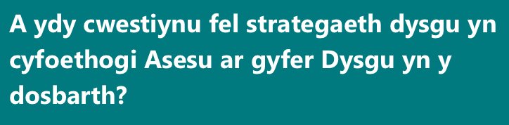
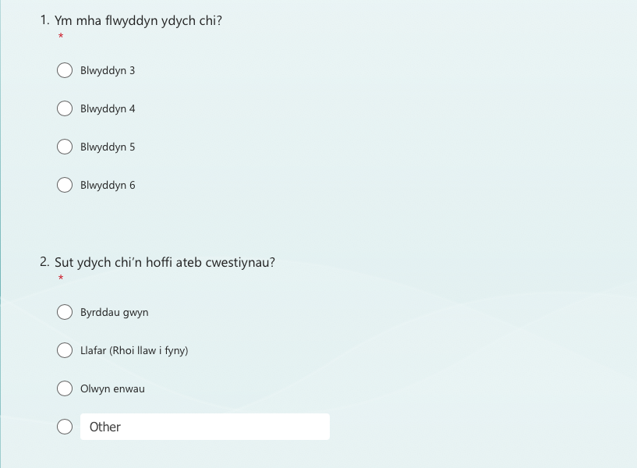
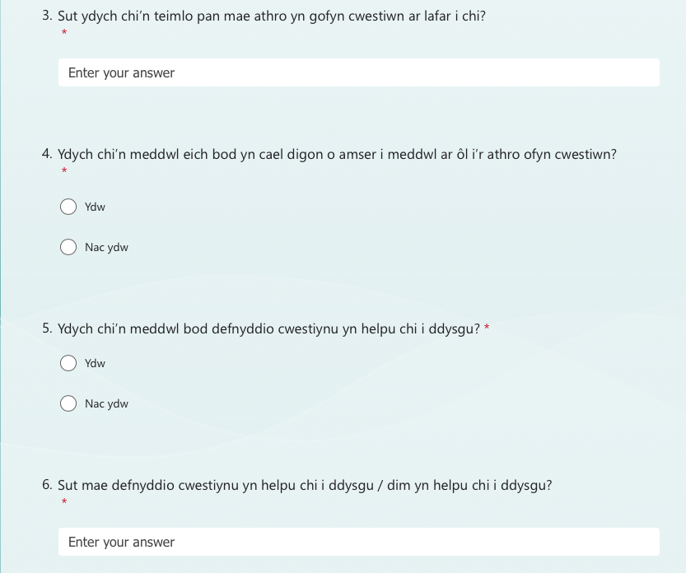
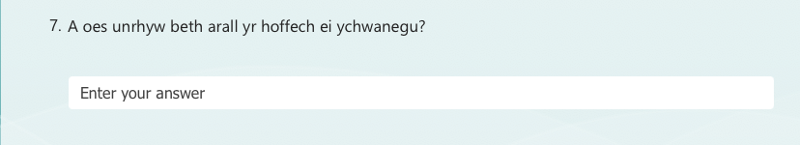

Atodiad 5 – Holiadur athrawon
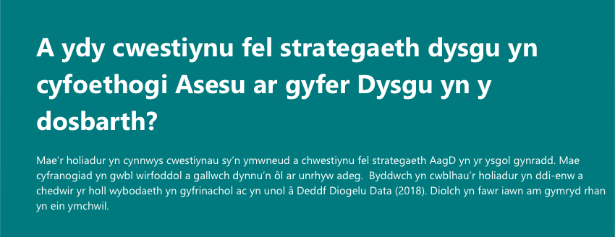

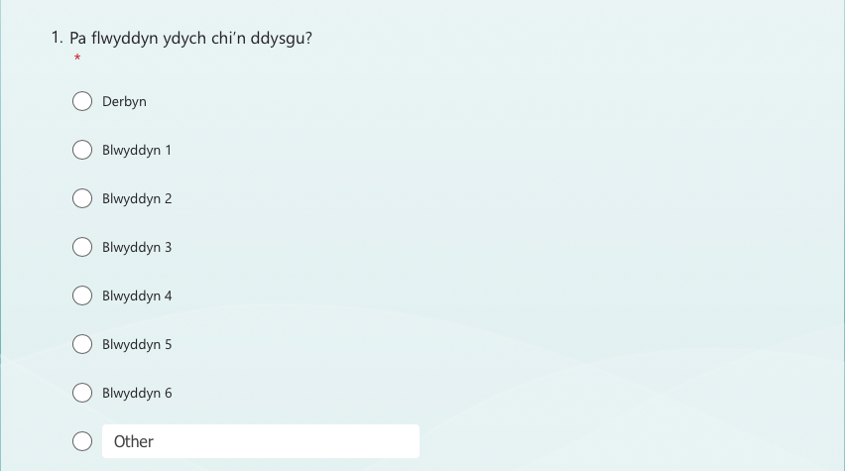
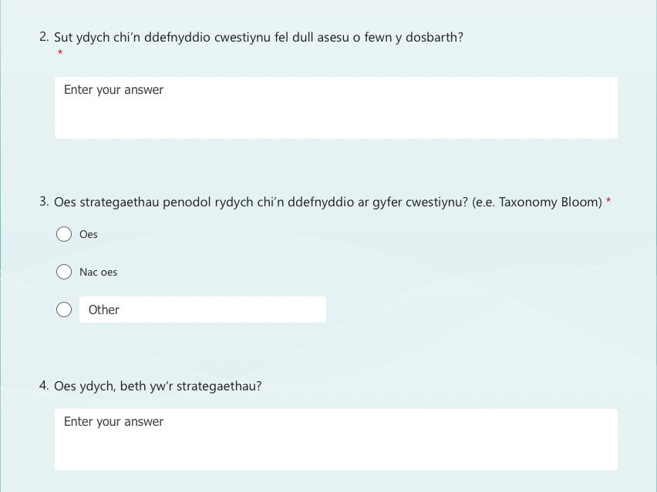
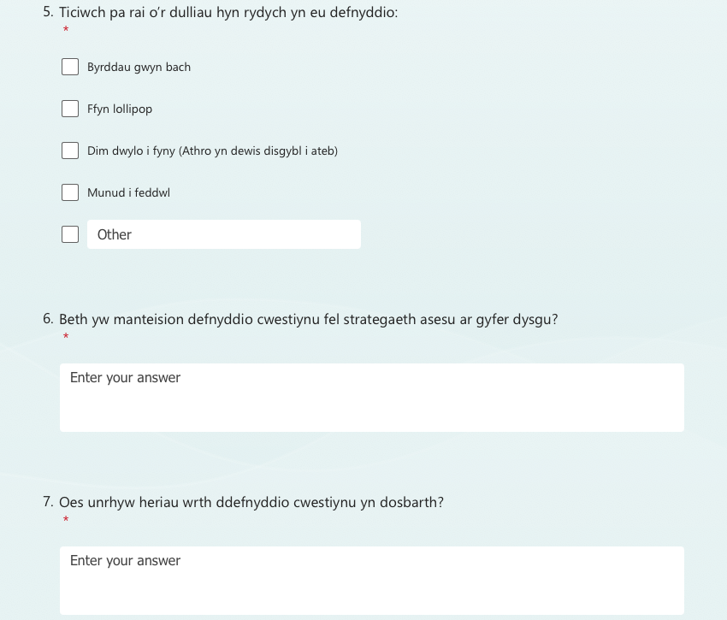
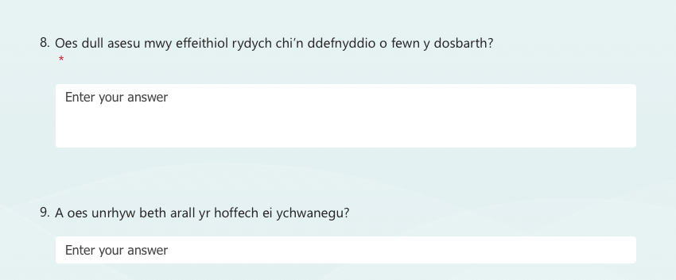

Atodiad 6 – Cyfweliad
“Pa blwydyn ydych chi’n dysgu?”
“Blwyddyn 5”
“Ydych chi’n defnyddio strategaethau asesu ar gyfer dysgu?”
“Ydw, yn fy dosbarth rwy’n defnyddio amrwyiaeth o strategaethau fel cwestiynu’r disgyblion, marcio yn fyw, meini prawf llwyddiant, marcio yn llyfrau gyda pen pinc am pethau penigamp a pen gwyrdd am pethau sydd angen wella a llawer mwy.”
“Pa strategaethau ydych chi’n feddwl sydd yn gweithio yr orau?”
“Mae’r lliwiau pinc a gwyrdd yn llyfr y disgyblion yn gweithio’n dda iawn gyda fy disgyblion blwyddyn yma achos mae'r mwyafrif ohonyn nhw eisiau gwybod ble i wella eu gwaith. Nid yw hyn bob amser yn wir achos gyda blynyddoedd eraill, nid oedd nhw mor awyddus i wella eu gwaith. Mae hyn yn rhywbeth sy'n wahanol i bob plentyn. Dau peth arall sydd yn gweithio’n dda yw cwestiynu achos mae’n ddangos yn amwlg i mi ble mae’r plentyn yn ei ddysgu a mae meini prawf yn asesiad wych achos mae’n rhoi synnwyr o annibyniaeth i ddisgyblion.”
“Beth yw eich barn chi am defnyddio cwestiynu fel dull asesu ar gyfer dysgu?”
“Mae cwestiynu yn dda am nifer o resymau er engraifft fel y dywedais, mae’n dangos i mi ble mae’r disgyblion yn eu dysgu. Y mathau o gwestiynu rwy’n defnyddio yw ffin lollipop a olwyn enwau achos rydw i eisiau i'r holl blant feddwl am yr ateb i'r cwestiwn a dydw i ddim eisiau i'r un disgyblion ateb drwy'r amser.”
“Sut ydych chi'n cydbwyso'r defnydd o gwestiynu â dulliau asesu eraill yn eich ymarfer addysgu?”
“Rydw i yn ceisio defnyddio dull penodol ar gyfer pynciau penodol. Er enghraifft cwestiynu yn pob pwnc, meini prawf llwyddiant am gwersi iaith, marcio yn fyw am gwersi mathemateg ac yn y blaen.”
“A oes unrhyw gyfyngiadau ar ddefnyddio cwestiynu?”
“Wrth gwrs, mae yna fanteision ac anfanteision gyda pob strategaeth asesu ar gyfer dysgu ac nid yw cwestiynu yn wahanol. Yr anfantais rwy’n gweld yn eithaf aml yw problemau hyder, rwy’n gallu gweld pwy sydd yn hyderus i ateb a pwy sydd yn edrych ar y llawr i osgoi cyswllt lygaid achos dydyn nhw ddim eisiau ateb. Hefyd, mae rhai disgyblion yn cael trafferth gyda cwestiynu yn cyflym os dydw i ddim yn rhoi digon o amser i nhw prosesu’r cwestiwn. Rwy’n ceisio atgoffa fy hun i rhoi o leiaf 3-5 eiliad ar ôl gofyn cwestiwn cyn dewis disgybl i ateb. Rwy'n teimlo bod hyn yn helpu gyda'r plant llai hyderus hefyd oherwydd mae'n rhoi amser iddynt feddwl heb gofyn cwestiwn yn sydyn.”
“Diolch yn fawr iawn am eich cyfraniad. Oes unrhyw beth arall rydych eisiau ychwanegu?”
“Na. Diolch.”
Atodiad 7 – 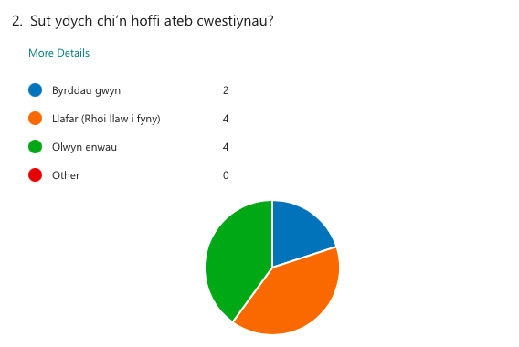
Atodiad 8 –

Atodiad 9 –

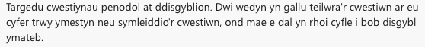

Atodiad 10 -
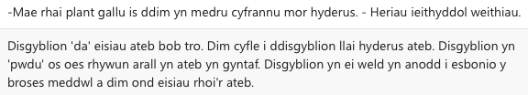

Atodiad 11 –
Diwrnod Ymchwil mewn Ysgol
BA2
24/01/24

Rhesymwaith
Mae’r Diwrnod Ymchwil yn yr Ysgol yn rhan bwysig o’r Modwl ECAD5010C – Ymchwilio i’r Dysgu – beth, sut a pham rydw i’n addysgu? Nod y modiwl yw datblygu sgiliau ymchwilio darpar athrawon drwy ddarparu cyfle iddynt greu holiadur a chwestiynau cyfweliad ac yna treialu’r offer ymchwilio yn yr ysgol (h.y. Ysgol PAP2).

Rhoddir y cwestiwn ymchwil cyffredinol hyn i’r darpar athrawon, ‘Beth yw barn plant ac athrawon o Asesu ar gyfer Dysgu (AagD)?’ Ar gyfer yr aseinaid mae rhaid i’r darpar athrawon ddewis agwedd benodol o AagD (e.e. rhoi adborth, gofyn cwestiynau) ac yna dylunio, treialu a gwerthuso’n feirniadol yr offer ymchwilio.

Cyn y Diwrnod Ymchwil yn yr Ysgol bydd y darpar athrawon wedi cynllunio eu offer ymchwilio, h.y. yr holiadur a chwestiynau cyfweld, ac wedi cwblhau ffurflen foeseg.

Yn ystod y Diwrnod Ymchwil yn yr Ysgol dylai’r darpar athrawon wneud y canlynol:

- Dosbarthu a chasglu holiadur (staff a/neu plant yr ysgol)
- Cyfweld grwp o blant (dosbarth PAP2) a/neu staff yr ysgol

Yn dilyn y ‘Diwrnod Ymchwil yn yr Ysgol’, bydd y darpar athrawon yn gwerthuso’n feirniadol gwerth y dulliau ymchwilio hyn. Nid y data fydd y prif ffocws, ond yn hytrach y dyluniad ymchwil, h.y. effeithiolrwydd yr offer ymchwilio.

Côd ymddygiad ac ymarfer proffesiynol CGA
Disgwylir i bob un o’r rhanddeiliaid sy’n rhan o’r Diwrnod Ymchwil ddilyn gofynion proffesiynol athrawon Cyngor y Gweithlu Addysg.
https://www.ewc.wales/site/index.php/cy/priodoldeb-i-ymarfer/cod-ymddygiad-ac-ymarfer-proffesiynol-cga.html

Disgwylir iddynt hefyd gydymffurfio â Chanllawiau BERA Ethical Guidelines for Educational Research (2018) https://www.bera.ac.uk/publication/ethical-guidelines-for-educational-research-2018 ac Cod Ymarfer Moeseg ac Integredd Ymchwil PCYDDS
UWTSD Research Ethics & Integrity Code of Practice

